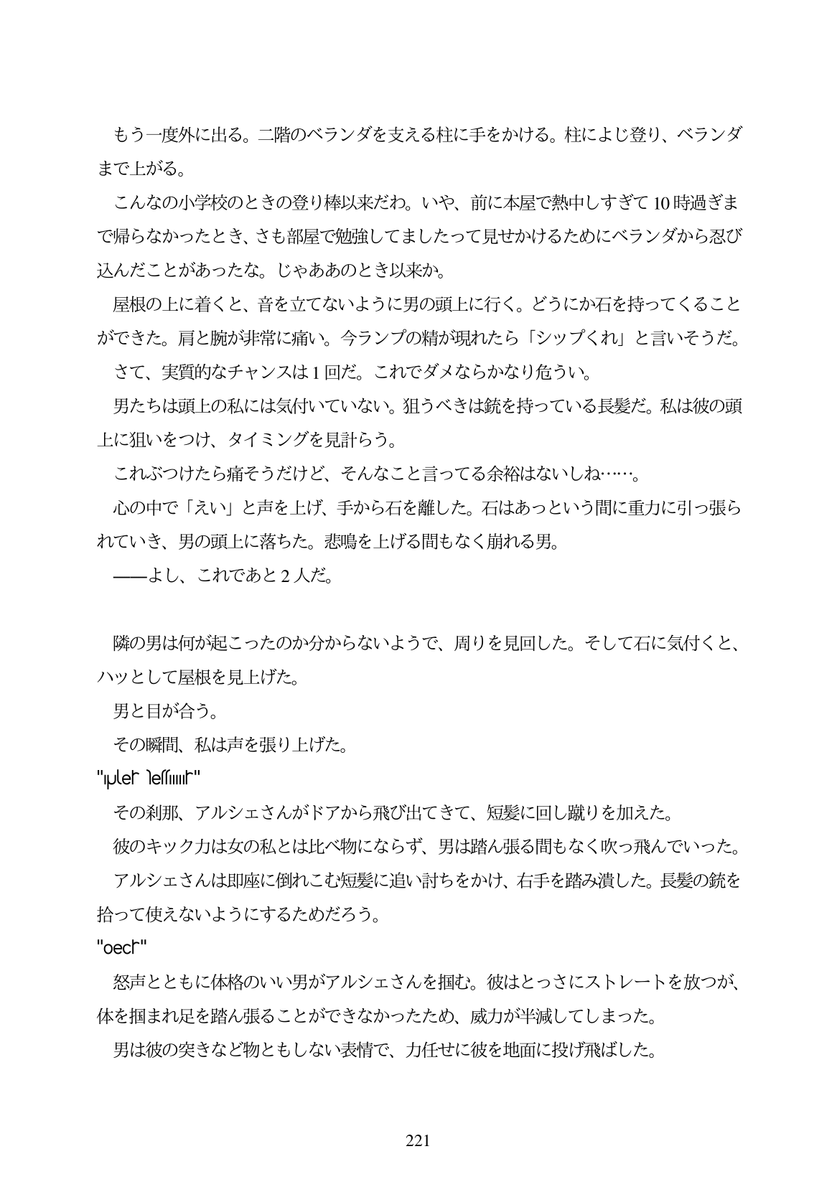

もう一度外に出る。二階のベランダを支える柱に手をかける。柱によじ登り、ベランダ まで上がる。 こんなの小学校のときの登り棒以来だわ。いや、前に本屋で熱中しすぎて10時過ぎま で帰らなかったとき、さも部屋で勉強してましたって見せかけるためにベランダから忍び 込んだことがあったな。じやああのとき以来か。 屋根の上に着くと、音を立てないように男の頭上に行く。どうにか石を持ってくること ができた。肩と腕が非常に痛い。今ランプの精が現れたら「シップくれ」と言いそうだ。 さて、実質的なチャンスは1回だ。これでダメならかなり危うい。 男たちは頭上の私には気付いていない。狙うべきは銃を持っている長髪だ。私は彼の頭 上に狙いをつけ、タイミングを見計らう。 これぶつけたら痛そうだけど、そんなこと言ってる余裕はないしね... 心の中で「えい」と声を上げ、手から石を離した。石はあつという間に れていき、男の頭上に落ちた。悲鳴を上げる間もなく崩れる男。 ーよし、これであと2人だ。

O

重力に引っ張ら

重

隣の男は何が起こったのか分からないようで、周りを見回した。そして石に気付くと、 ハッとして屋根を見上げた。 男と目が合う。 その瞬間、私は声を張り上げた。 "Uler effiIIir" その利那、アルシェさんがドアから飛び出てきて、短髪に回し蹴りを加えた。 彼のキック力は女の私とは比べ物にならず、男は踏ん張る間もなく吹っ飛んでいった。 アルシェさんは即座に倒れこむ短髪に追い討ちをかけ、右手を踏み潰した。長髪の銃を 拾って使えないようにするためだろう。 "OeCr" 怒声とともに体格のいい男がアルシェさんを掴む。彼はとっさにストレートを放つが、 体を掴まれ足を踏ん張ることができなかったため、威力が半減してしまった。 男は彼の突きなど物ともしない表情で、力任せに彼を地面に投げ飛ばした。

221